Příloha č.6 Zadávací situace

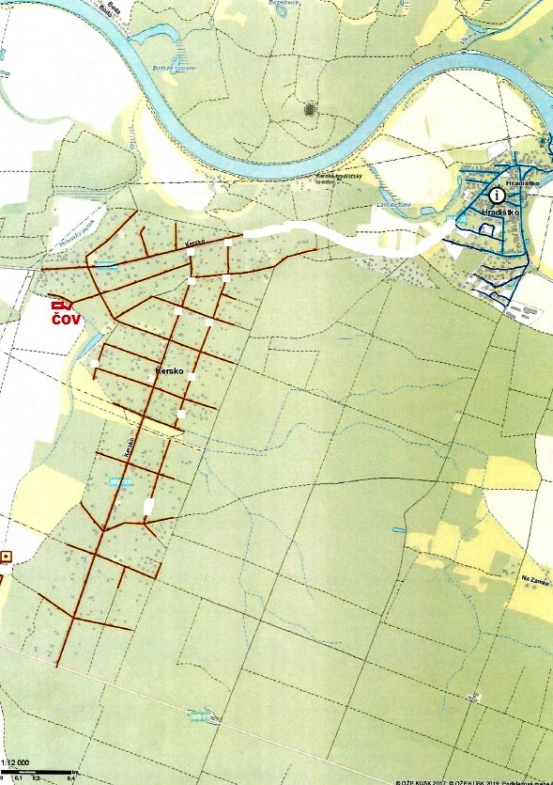

Rozsah řešeného území je označen v zadávací situaci, která tvoří přílohu této zadávací dokumentace. Výsledný rozsah stavby může být oproti zadávací situaci korigován, např. dle výsledků průzkumů, projednání, technickoekonomických posouzení a majetkoprávních poměrů v zájmovém území, a zadávací situace slouží pouze pro deklarativní určení rozsahu budoucí stavby.

